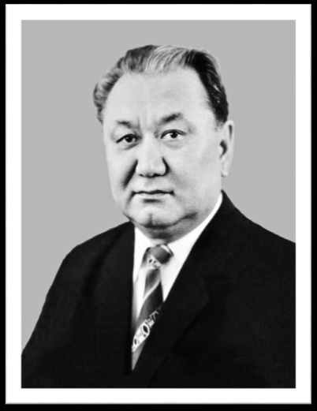**Зейнолла Кабдолов и**

**его творчество**

**Рекомендательный список литературы**

**1927 – 2006**

**Перевёл отдельные произведения А.С. Пушкина, Н.В. Гоголя, повести и романы Л. Кассиля «Дорогие мои мальчишки», Вл. Добровольского «Трое в серых шенелях», В. Закруткина «Плавучая станица»; пьесы А.Н. Островского «Бешенные деньги», А.М. Горького «Дети солнца», Н. Хикмета «Всеми забытый».**

**1958 – повесть «Өмір ұшқыны – Искра жизни»**

**1964 – монография «Жанр сыры»**

**1964 – әңгімелер мен очерктер «Адам»**

**1970 – «Основы теории литературы»**

**1974 – роман «Горение»**

**1975 – роман «Исповедь»**

**1976 – «Сөз өнері – Искусство слова»**

**1977 – «Стрела»**

**1988 – зерттеу-сын-эссе «Арна»**

**1997 – роман «Менің Әуезовім»**